SZENTENDREI ISTER NAPOK

Tavaly a járványhelyzet miatt sajnos nem tudtuk megtartani a hosszú évek hagyományára visszanyúló Szentendrei Ister Napokat. Még idén sem a szokásos keretek között rendezzük meg a Duna ünnepét: a hagyományos programelemek megmaradnak (nép- és világzenei koncertek, táncház és gyertyaúsztatás, gyerek- és vízisport-programok), de a fesztivál kisebb méretű, kevesebb embert befogadó helyszíneken zajlik majd. Gasztronómiai kiállítók helyett a városi éttermek várják szeretettel a vendégeket.
Szentendre gyöngyszeme, a Duna – ókori nevén Ister – idén is számos vízi programot kínál a helybelieknek és az ide látogatóknak a Dunakorzón, a Riverside Úszóműnél. A Japán Kertben jóga, a Dunaparti Művelődési Ház udvarán bábszínház, kézműves foglalkozások és élményfestés fogadja a látogatókat.
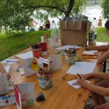
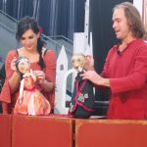

Szombat este a szentendrei kuriózumnak számító zenés gyertyaúsztatás páratlan látványában gyönyörködhet majd a közönség, a Dunakorzón.
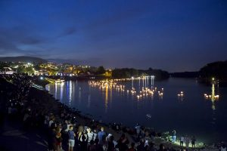

A hétvégi koncertek idén a Dunaparti Művelődési Ház udvarán lesznek megrendezve: szombaton délután Petruska András és Zenekara, este Pál István „Szalonna” és Bandája húzza a talpalávalót. A koncertet 22 órától táncház követi, „Szalonna” és Bandája élő zenei kíséretével. Vasárnap délután Szabó Enikő és Zenekara, koraeste a Góbé zenekar játszik. 20 órakor a Talamba lép fel.
Koncertjeink szabadtéren, körbe kerített helyszínen zajlanak, melynek befogadóképesség: 280 fő
A koncerten való részvételhez előzetesen kell online regisztrálni,
illetve jegyet váltani a szentendre.jegy.hu oldalon.
A belépéshez védettségi igazolvány szükséges!
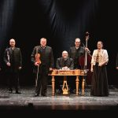

Mint ahogy a szentendrei fesztiválokon már megszokott, a Szentendrei TDM most is városismereti sétával készül. Ezúttal egy hajózással egybekötött séta során szeretnék megismertetni az érdeklődőkkel Szentendre és a Szentendrei-sziget páratlan vízi adottságait, a Dunához kötődő helyi hagyományokat, népszokásokat.
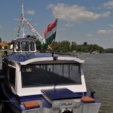
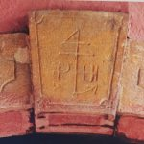
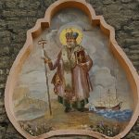
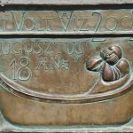

A rendezvény egyes programjai ingyenesek, mások belépődíjasok,
amiről a program leírásánál tájékozódhat.
Figyelemmel kísérjük a Covid-19 járványhelyzetre hozott aktuális kormányrendeleteket, és mindig az aktuálisnak megfelelően alakítjuk programjainkat és a biztonsági intézkedéseinket.
Facebook: Szentendrei Ister Napok
Online szórólap: https://issuu.com/szentendreikult/docs/ister2021_szorolap_issuu
Támogatók: Szentendre Város Önkormányzata, NKA

PROGRAM
2021. július 16. péntek
DUNAPARTI MŰVELŐDÉSI HÁZ UDVARA (Dunakorzó 18.)
16:00-18:00 Kézműves foglalkozás Kyrúval (ingyenes)
17:00 Délutáni jóga Kender Krisztával (ingyenes)
2021. július 17. szombat
JAPÁN KERT (Czóbel sétány)
09:00 Napüdvözlet jóga Kender Krisztinával (ingyenes)
RIVERSIDE ÚSZÓMŰ (Dunakorzó)
10:00-16:00
• Vízisport-programok a Vadkacsa Egyesület szervezésében
DUNAPARTI MŰVELŐDÉSI HÁZ UDVARA (Dunakorzó 18.)
10:00-16:00
• Élményfestés Hopka Károllyal (Részvételi díj: 6000 Ft)
• Kézműves foglalkozás Kyrúval (ingyenes)
11:00 Zöld Péter – a Majorka Színház bábelőadása (ingyenes)
Indulás: SZENTENDREI TOURINFORM IRODA (Dumtsa Jenő utca 22.)
11:00 Szentendre a Dunáról nézve – a Szentendrei TDM városismereti sétája (Részvételi díj: 2500 Ft)
DUNAPARTI MŰVELŐDÉSI HÁZ UDVARA* (Dunakorzó 18.)
18:00 Petruska koncert (ingyenes; regisztráció köteles)
20:00 Pál István „Szalonna” és Bandája koncert (Belépő: 1000 Ft)
21:30 Gyertyaúsztatás (Dunakorzó hosszán, a révtől a Kacsakőig) ingyenes
22:00 Táncház Pál István „Szalonna” és Bandája közreműködésével (a Dunaparti Művelődési Ház előtti útszakaszon) ingyenes

2021. július 18. vasárnap
JAPÁN KERT (Czóbel sétány)
09:00 Napüdvözlet jóga Kender Krisztinával (ingyenes)
RIVERSIDE ÚSZÓMŰ (Dunakorzó)
10:00-16:00
• Vízisport-programok a Vadkacsa Egyesület szervezésében
DUNAPARTI MŰVELŐDÉSI HÁZ UDVARA (Dunakorzó 18.)
10:00-16:00
• Kézműves foglalkozás Kyrúval (ingyenes)
Élményfestés Hopka Károllyal (Részvételi díj: 6000 Ft)
Indulás: SZENTENDREI TOURINFORM IRODA (Dumtsa Jenő utca 22.)
15:00 Szentendre a Dunáról nézve – a Szentendrei TDM városismereti sétája (Részvételi díj: 2500 Ft)
DUNAPARTI MŰVELŐDÉSI HÁZ UDVARA* (Dunakorzó 18.)
16:00 Szabó Enikő és zenekara koncert (ingyenes; regisztráció köteles)
17:30 Góbé koncert (ingyenes; regisztráció köteles)
20:00 Talamba koncert (Belépőjegy: 1000 Ft)
*Koncertjeink szabadtéren, körbe kerített helyszínen zajlanak, melynek befogadóképessége 280 fő.
A koncerten való részvételhez előzetesen kell online regisztrálni, illetve jegyet váltani a https://szentendre.jegy.hu/ oldalon.
A belépéshez védettségi igazolvány (vagy telefonos app) és személyi igazolvány szükséges!
A műsorváltoztatás jogát fenntartjuk!
